

ГЛABHOE УПРАВЛЕНИЕ

«ГОСУДАРСТВЕННАЯ ЖИЛИЩНАЯ ИНСПЕКЦИЯ ЧЕЛЯБИНСКОЙ ОБЛАСТИ»

ул. Елькина, 112A, Челябинск, 454048, Российская Федерация. Тел.(351) 727-78-88, факс (351) 727-78-98 E-mail: og@gzhi.gov74.ru, ОГРН 1147451012400, ИНН/KПП 7451374918/745101001

Руководителям управляющим организаций,

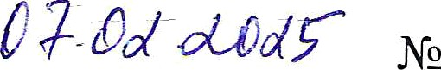

тсж, жск, тсн

В целях организации безопасной эксплуатации внутридомового и внутриквартирного газового оборудования, повышения информированности населения в сфере газоснабжения, предупреждения аварий и несчастных случаев с гражданами при пользовании газовыми приборами, прошу оказать содействие в информировании населения об ответственности и разместить плакаты на информационных стендах в подъездах МКД и офисах организаций, на обротной стороне квитанций, а также на сайтах организаций и в социальных сетях.

Материалы для размещения доступны по ссылке: https://disk.yandex.ru/d/F EeAlwp0ybZoA



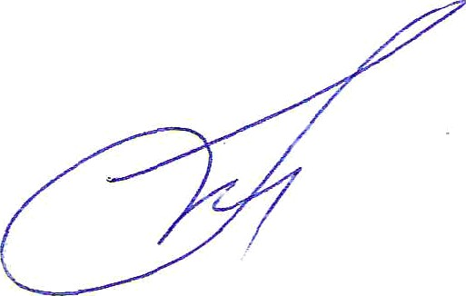Исполняющий обязанности начальника Главного управления

Айгрова Вероника Анатольевна, +7 (351) 727-78-88

Ю.Н.Турарова